数字化校园-研究生学位系统用户手册

科研管理分册

《数字化校园-研究生学位系统用户手册-科研管理分册》的版权归暨南大学、东软集团股份有限公司所有。未经暨南大学和东软集团股份有限公司的书面准许，不得将本手册的任何部分以任何形式、采用任何手段（电子的或机械的，包括照相复制或录制）、或为任何目的，进行复制或扩散。

【条件】的意思是所要求的内容是在一定条件下必须的事项。
【注意】的意思是请读者注意那些需要注意的事项。
【警告】的意思是请读者千万注意某些事项，否则将造成严重错误。

访问系统
访问地址：http://www.jnu.edu.cn
登陆页面如下 ：
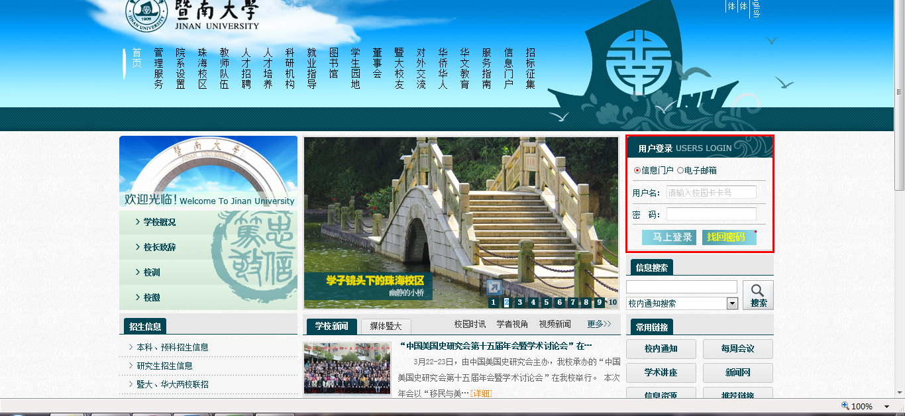
图1-1
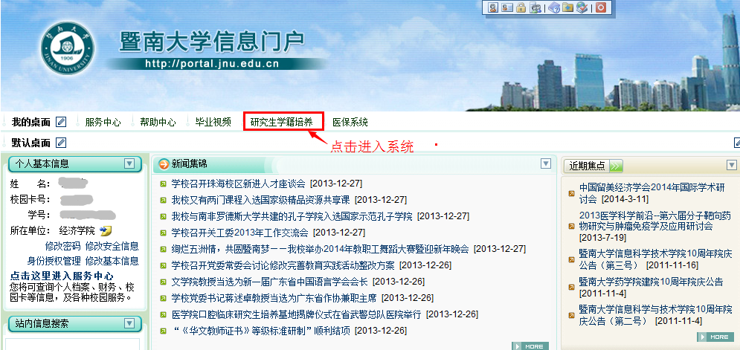
图1-2
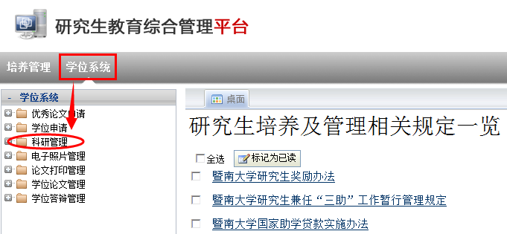
图1-3

学生论文、专利信息维护
研究生登录后，进入科研管理，点击“学生论文、专利、著作信息维护”。
进入后有前两项“论文信息” 、“专利信息”列表需填写。学院毕业研究生请务必于5月21~25日，按系统操作指南说明使用“中文论文同步”和“英文论文同步”、“科技处同步”功能，提交作为个人申请学位的论文信息、专利信息，有关内容只需填写本专业申请学位要求数量。同步后如不能获取有关个人有关申请学位的文章、专利信息，再使用新增功能填写提交。
使用新增功能填写有关要求如下：
（一）SCI发表论文有如下情况者，有关研究生需在备注项详细填写以便审核：
(1) SCI图书馆检索证明
(2) SCI收录、三区排名第二或某区排名第几
(3) SCI接收证明
(4) DOI号
（二）中国科技论文在线发表的，请在“核心”、“统计源”、“公开发表”、“其他”等选项选核心，填写论文题目、名称等项、并在备注项详细填写中国科技论文在线。
（三）在填写科研成果专利信息列表时，请有关毕业研究生注意，必须符合条件：是国家发明专利并需获得公开号，排名需在前二位，若排名为第二时，排名第一的为学生本人的指导教师。
请务必填写专利各项详细信息，若学生排名第二，排名第一的需在备注项填写说明为学生本人的指导教师。
其纸质版和生科院研究生发表论文审核表请同时于5月21~25日送交各专业班长，由其收齐集中送交院研究生管理办审核。
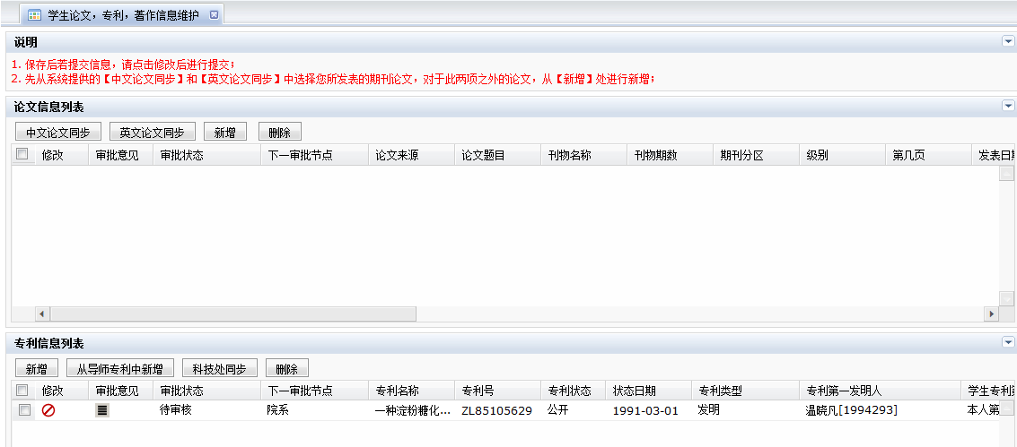

论文信息
研究生登录后，进入科研管理，点击“学生论文、专利、著作信息维护”。
进入后，第一项为论文信息，包含了五项：中文论文同步、英文论文同步、新增、删除、以及列表，其中列表中包含有修改功能。
【注意】：论文信息只有是在学生保存的状态下才能进行修改。
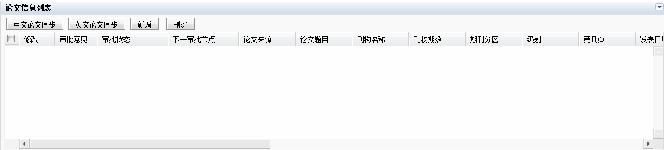
“中文论文同步”和“英文论文同步”数据来源于科研系统，数据处于实时同步状态。打开“中文论文同步”如下：

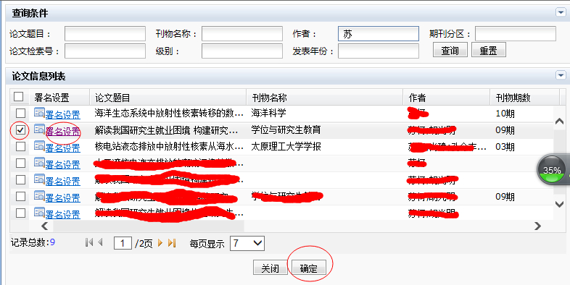

点击“署名设置”后，可以修改和编辑相关内容，如本人排序，署名“共同第一作者、共同通讯作者”等内容。
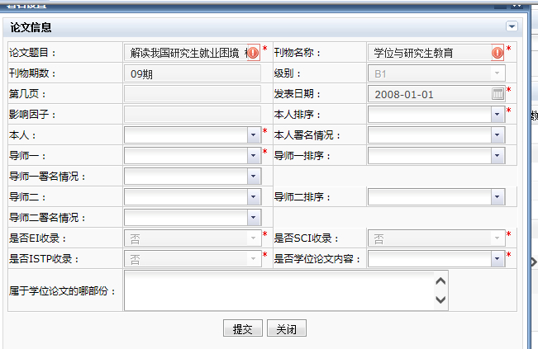
特别提醒：中文论文同步是通过作者姓名过滤，有同名同姓人员的论文均可查询到。
署名设置编辑完成后，在属于自己的论文前打“√”，点确认。

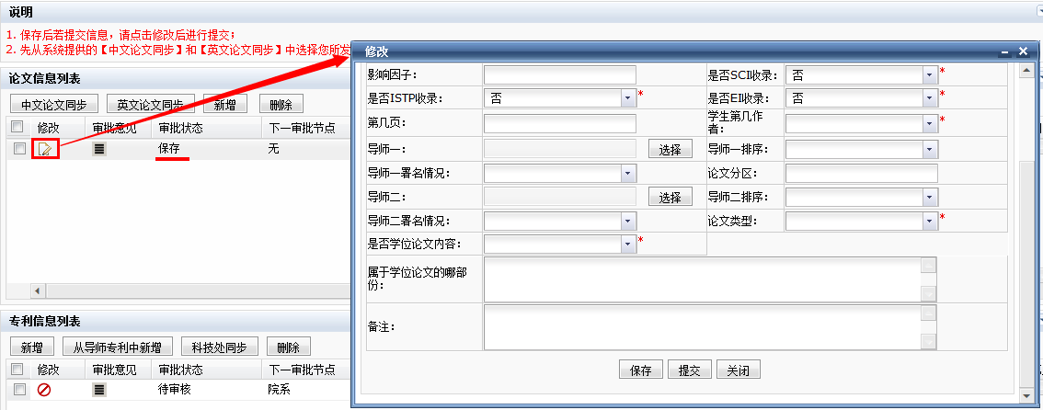
在修改中的页面中点击“提交”按钮，此时，申请的信息会提交到学院负责人进行审核，同时，申请信息不能再进行修改。

打开“英文论文同步”，如下：
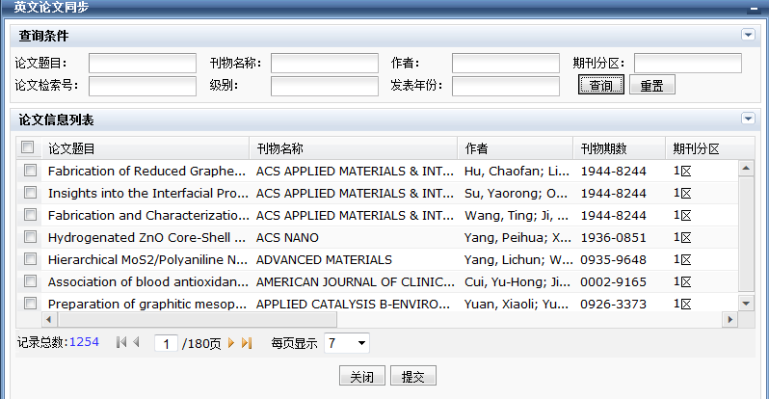

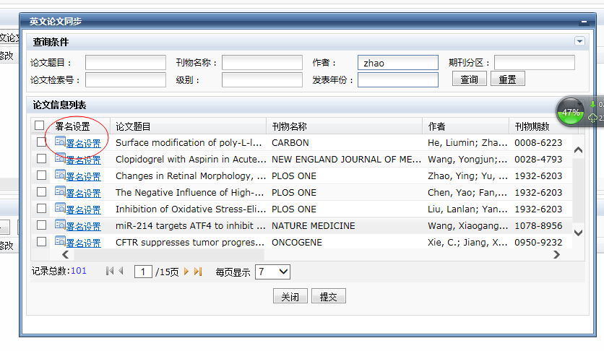
选择好论文，并点击论文前面的“署名设置”进行论文信息修改确认，出现对话框，选取本人在本论文中的英文名和排序，导师中英文名等。如作者署名为“共同第一作者、共同通讯作者”等情况的，在署名情况中选取。编辑完成点击“保存”。
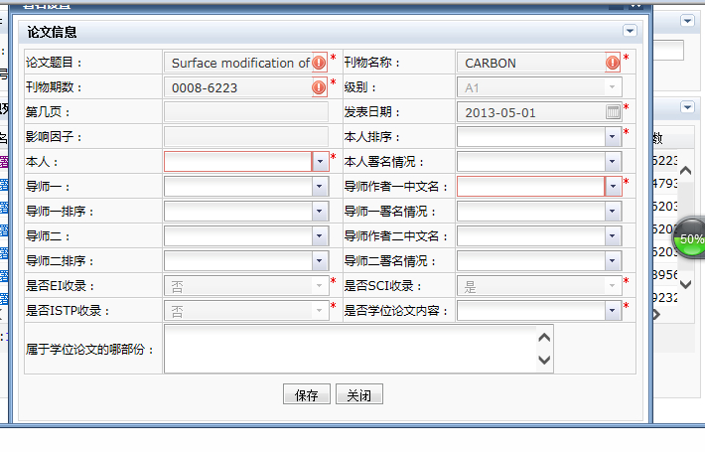
署名设置完成的论文，前面打“√”，点击“提交”按钮，此时论文信息会保存到论文列表，论文属于保存状态。打开修改界面确认之后可以提交，如下图：
“新增”步骤同修改，如下图：
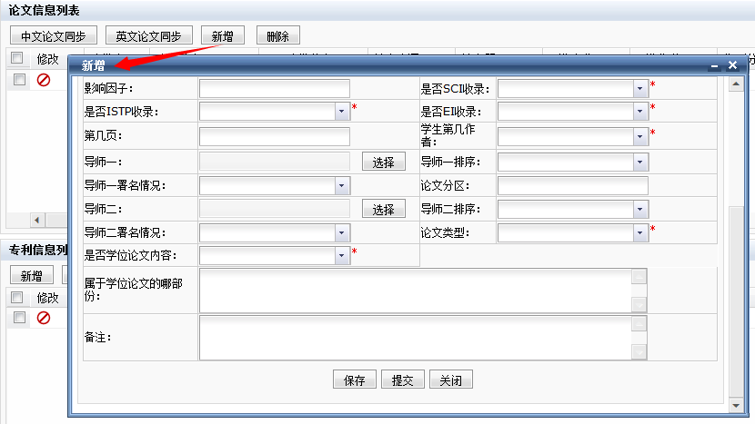
“删除”如下：
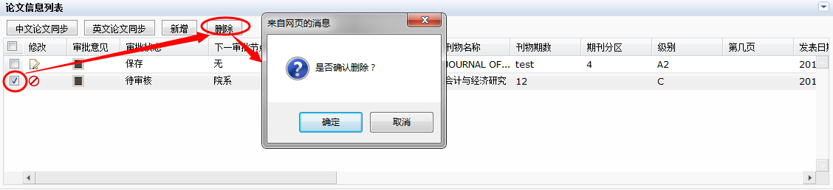

专利信息
研究生登录后，进入科研管理，点击“学生论文、专利、著作信息维护”。
进入后，第二项为专利信息，包含了五项：新增、科技处同步、删除、以及列表，其中列表中包含有修改功能。
【注意】：专利信息只有是在学生保存的状态下才能进行修改。
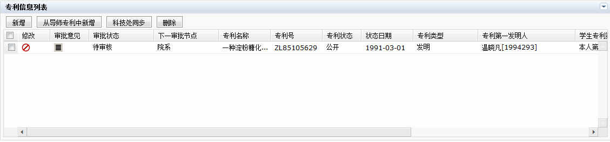
“科技处同步”数据来源于科研系统，数据处于实时同步状态。两者的操作步骤与论文中的“中文论文同步”相同。
“新增”、“修改”与论文中的新增、修改操作步骤相同。

